# **Sea-Side Resort** Analisi dei requisiti, diagramma dei casi d’uso e delle classi

## Analisi dei requisiti

|  |  |  |  |
| --- | --- | --- | --- |
| N. | Requisito | Tipologia | Priorità |
| 01 | Il resort ha un’area per costruire massimo 200 Camere | Non Funzionale | Must |
| 02 | Il resort ha un limite di Prenotazioni di 200 | Non Funzionale | Must |
| 03 | Ogni camera deve registrare le seguenti informazioni:   * numero di letti * livello * vista * esterno * disponibilità * TV * cassaforte | Non Funzionale | Must |
| 04 | Il software deve essere eseguibile da qualsiasi OS | Tecnologico | Should |
| 05 | È necessario che, quando una stanza viene prenotata la camera automaticamente divenga inassegnabile durante il periodo della prenotazione | Non Funzionale | Must |
| 06 | Sarebbe gradito che il software utilizzi un sistema di autenticazione | Funzionale | May |
| 07 | il software dovrebbe assegnare automaticamente una camera che soddisfi le esigenze del cliente, dopo avere accettato la prenotazione | Funzionale | Should |
| 08 | il software dovrebbe calcolare il prezzo della prenotazione automaticamente | Funzionale | Should |
| 09 | Il cliente può effettuare una prenotazione a nome suo | Funzionale | Must |
| 10 | Il cliente può modificare una prenotazione sua | Funzionale | Must |
| 11 | Il dipendente può bloccare o sbloccare la disponibilità di una camera | Funzionale | Must |
| 12 | Il dipendente può cercare una camera | Funzionale | Must |
| 13 | Il dipendente può visualizzare le camere ordinate per livello | Funzionale | Must |
| 14 | Il dipendente può visualizzare le camere ordinate per numero di letti | Funzionale | Must |
| 15 | Il dipendente può inserire una prenotazione non propria | Funzionale | Must |
| 16 | Il dipendente può visualizzare l'elenco delle prenotazioni ordinate alfabeticamente per nome cliente | Funzionale | Must |
| 17 | Il dipendente può visualizzare l'elenco delle prenotazioni ordinate per data di check-in | Funzionale | Must |
| 18 | Il dipendente può cercare una prenotazione tramite ID | Funzionale | Must |
| 19 | Il dipendente può cercare una prenotazione tramite il nome del cliente | Funzionale | Must |
| 20 | Il dipendente può modificare una prenotazione non sua | Funzionale | Must |
| 21 | Il dipendente può approvare o rifiutare una prenotazione | Funzionale | Must |
| 22 | Il CEO può svolgere tutte le azioni del dipendente | Funzionale | Must |
| 23 | Il CEO può aggiungere una nuova camera | Funzionale | Must |
| 24 | Il CEO può ristrutturare una camera | Funzionale | Must |
| 25 | Il CEO può rimuovere una camera | Funzionale | Must |
| 26 | Il CEO può promuovere un utente a dipendente | Funzionale | Must |
| 27 | Il CEO può rimuovere una prenotazione | Funzionale | Must |
| 28 | L'utente CEO può esportare i dati delle camere in formato CSV | Funzionale | Should |
| 29 | L'utente CEO può esportare i dati delle prenotazioni in formato CSV | Funzionale | Should |
| 30 | L'utente CEO può esportare i dati degli utenti in formato CSV | Funzionale | Should |
| 31 | L'utente CEO può importare i dati delle camere da un file CSV | Funzionale | Should |
| 32 | L'utente CEO può importare i dati delle prenotazioni da un file CSV | Funzionale | Should |
| 33 | L'utente CEO può importare i dati degli utenti da un file CSV | Funzionale | Should |
| 34 | L'utente CEO può salvare i dati su file binario | Funzionale | Should |
| 35 | L'utente CEO può caricare i dati da file binario | Funzionale | Should |

## Diagramma dei Casi d’uso

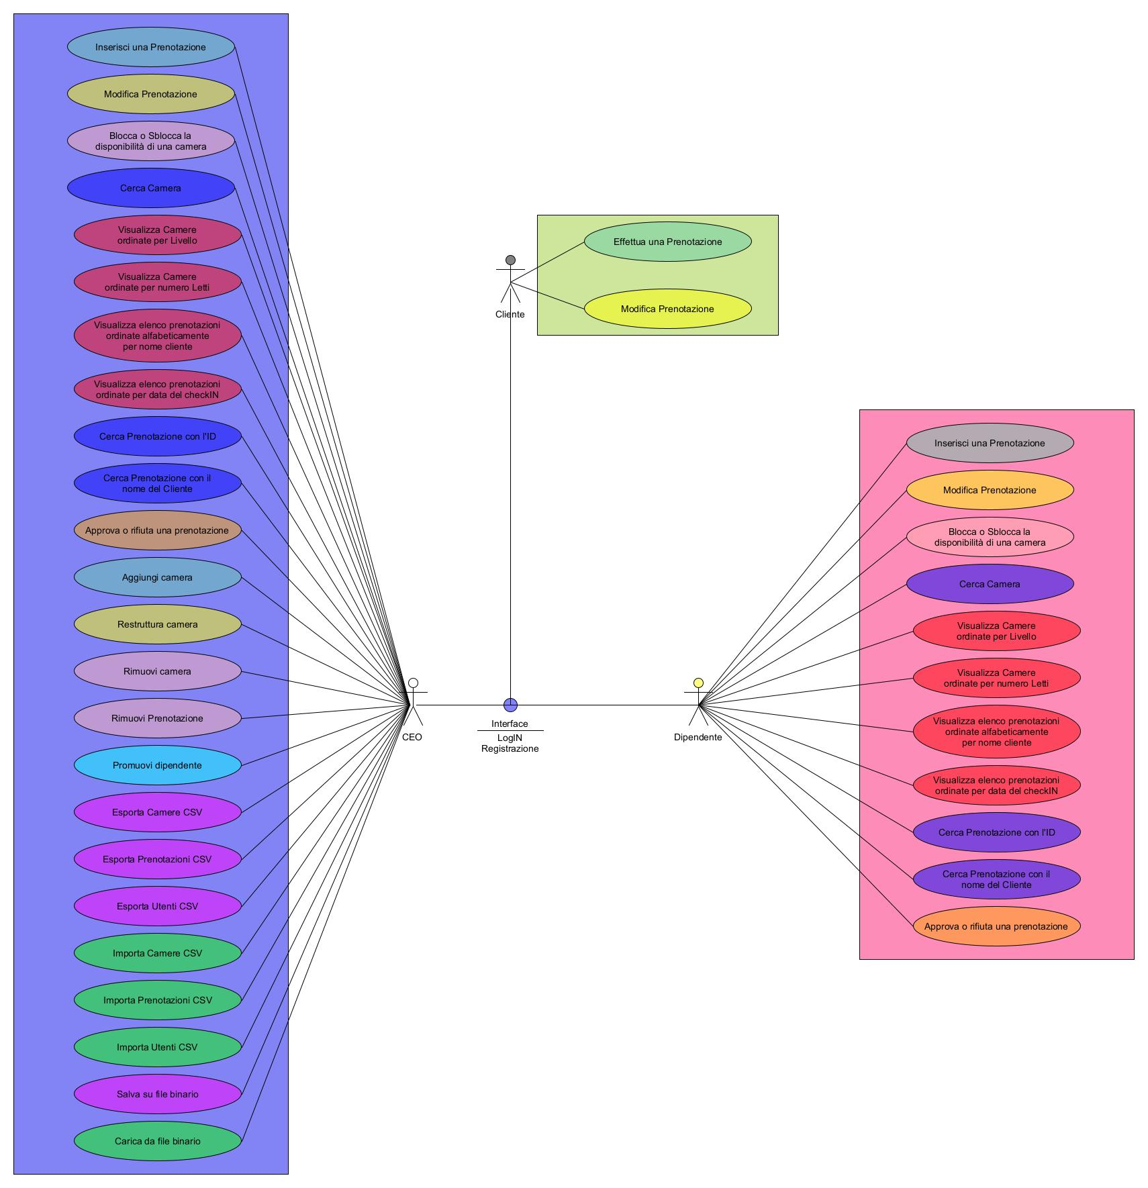

## Diagramma delle classi

